




\i(JII! LI-t:\ !J tH-! ¡-.-', 1.-\ Ptl
PODER EJECUTIVO

Fiscalía
General del Estado

www.ja 1 iseo. go b. rr ;

Guadalajara, Jalisco. 25 veinticinco de Julio del año 2016. ACUERDO DEL COMITÉ DE TRANSPARENCIA DE LA FISCAlÍA GENERAL DEL ESTADO DE

JALISCO, POR EL QUE DETERMINA LA INEXISTENCIA DE INFORMACIÓN RECURRIDA y ORDENADA SU ENTREGA DENTRO DE LOS RECURSOS DE REVISIÓN 521/2016 Y 721/2016; MISMOS QUE DERIVARON DE LOS PROCEDIMIENTOS DE ACCESO A LA INFORMACIÓN LTAIPJ/FG/513/2016 Y LTAIPJ/FG/635/2016.

Con fundamento en lo dispuesto por los artículos 6° de la Constitución Política de los Estados Unidos Mexicanos; 4°; 9° y 15 del DECRETO NÚMERO 25437/LXI/15 publicado en el Periódico Oficial "El Estado de Jalisco", el día 19 de Diciembre del 2015, mediante se reformaron diversas disposiciones de la Constitución Política del Estado de Jalisco; 1o, 2°, 5°, 24 punto 1 fracción 11, 25 punto 1 fracción VIl, 30 punto 1 fracción 11, 31, 32 punto 1 fracción 111 y VIII, 78, 80, 84, 85 y 86 del DECRETO NÚMERO 25653/LX/15 que fue publicado en el Periódico Oficial "El Estado de Jalisco" el dia 1O de Noviembre del año 2015, mediante el cual se reformaron, adicionaron y derogaron diversas disposiciones de la Ley de Transparencia y Acceso a la Información Pública del Estado de Jalisco y sus Municipios, que entró en vigor a partir del dia siguiente al de la publicación de su similar citado con antelación, se procede a la reunión del Comité de Transparencia de la Fiscalía General del Estado de Jalisco, a efecto de emitir la DECLARATORIA DE INEXISTENCIA, para lo cual se procede a dar:

INICIO DE SESIÓN

Para efectos de registro de la presente reunión, se hace constar que el desahogo de la Sesión de Trabajo de este Comité de Transparencia, se efectúa en el interior del inmueble marcado con el número 78, de la Calzada Independencia Norte, en la colonia La Perla, en la ciudad de Guadalajara, Jalisco.

REGISTRO DE ASISTENCIA

De conformidad con lo establecido por los artículos 28 punto 1 fracciones 1, 11 y 111 y 29 punto 2, 30 fracción 11 de la Ley 9e Transparencia y Acceso a la Información Pública del Estado de Jalisco y sus Municipios; y, 1O de su Reglamento, se hace constar que la presente sesión se efectúa con la presencia de la totalidad de los integrantes que conforman el Comité de Transparencia de este sujeto obligado, mismos que a continuación se enlistan:

l. Lic. Jesús Eduardo Almaguer Ramírez, Fiscal General del Estado de Jalisco. Titular del Sujeto Obligado.
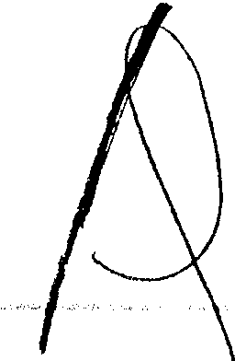

1

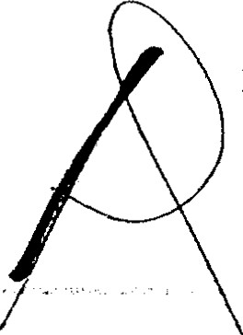






li O Hit:RN () l t t O I. I·:Sl.\ll t'l
PODER EJECUTIVO

F iscalía
Gener a l d e l Estado

Unidad de Transparencia del sujeto obligado. Secretario.

111. Lic. José Salvador López Jiménez, Director General de Coordinación Jurídica y de Control

Interno.

Titular del Órgano de Control.

COMPETENCIA

La Fiscalía General del Estado de Jalisco, creada mediante DECRETO NÚMERO 24395/LX/13 publicado en el Periódico Oficial "El Estado de Jalisco" el día 27 de Febrero del año 2013 dos mil trece, vigente a partir del día siguiente al de su publicación, esto es a partir del 1 o de Marzo del mismo año, este sujeto obligado es competente y se encuentra debidamente facultado para realizar las funciones de seguridad pública y procuración de justicia, en términos de lo que establece el artículo 21 de la Constitución Política de los Estados Unidos Mexicanos, 30 de la Ley Orgánica del Poder Ejecutivo del Estado de Jalisco y 1 de la Ley Orgánica de la Fiscalía General del Estado así como la presente resolución con fundamento en el artículo 86-Bis de la Ley de Transparencia y Acceso a la Información Pública del Estado de Jalisco y sus Municipios.

ASUNTOS GENERALES

Verificado el registro de asistencia, la competencia y asentada la constancia de quórum, se procede a analizar a fondo y entrar al estudio respecto de las declaratorias de inexistencias derivadas de los procedimientos de acceso a la información que a continuación se indican:

Se procede a analizar a fondo y entrar al estudio respecto de las solicitudes de información pública que presentó ante la Unidad de Transparencia por el ciudadano
. mediante el Sistema lnfomex Jalisco, a las cuales le fue asignado el número de folio

00732716 y 00934116, por el mismo Sistema, y las cuales fueron registradas internamente con los números de Procedimientos de Acceso a la Información Pública LTAIPJ/FG/513/2016 Y LTAIPJ/FG/635/2016, en la que solicita lo siguiente:

En relación a la solicitud de acceso a la información con número de Folio 00732716, de la cual derivó el Procedimiento de Acceso a la Información LTAIPJ/FG/513/2016, se requirió a este Sujeto Obligado lo que a continuación se indica:

1 Solicito se me informe lo siguiente sobre el uso del helicóptero Blackhawk, desde su adquisición hasta hoy en día:
a) Cuántos vuelos realizó por cada año y cuántas horas de vuelo sumó por cada año

e) Cuál fue el costo por cada año de estos conceptos:

i. ii. iii. iv.
V.
Mantenimiento Reparaciones Combustible Seguro
Cualquier otro gasto que ha requerido la aeronave, precisando cuál

(iOil!l'l{'\0 IJI: L l·.Sl,\Díl
PODER EJECUTIVO

Fi s ca lía
General del Estado

11 Solicito se me informe sobre la operación del Centro de Justicia para las Mujeres, desde su creación hasta hoy en día:
a) Cuántas mujeres fueron atendidas por cada año, desglosando el tipo de violencia de la que eran víctimas
b) Cuántas mujeres fueron detectadas siendo víctimas de explotación sexual, laboral o trata de
personas en general, precisando por cada una:

l.
11.
111. IV. V.
Año de atención
Tipo de explotación que la victimizaba
Municipio de origen
Edad de la víctima
Atención brindada

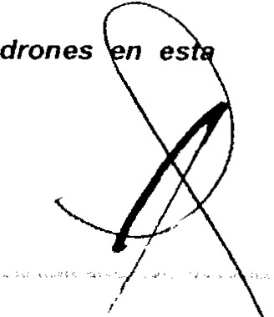

e) De cuántas quejas ante la Comisión Estatal de Derechos Humanos ha sido notificado el Centro, por malos tratos brindados a las mujeres, especificando por cada una:

l. Año de la queja
11. Motivo de la queja
111. Edad de la mujer quejosa
IV. Tipo de violencia que la victimizaba
V. Acciones aplicadas para subsanar el daño a la quejosa

Derivado del Procedimiento de Acceso a la Información y con fundamento en los arábigos 1°, 5°,
31 punto 1, 32 punto 1 fracciones 111 y VIII y 83 de la Ley de Transparencia y Acceso a la
Información Pública del Estado de Jalisco y sus Municipios, se solicitó c.c. LIC. YOLANDA SALOMÉ SANTIAGO VILLELA, Coordinadora General del Administración y Profesionalización, MTRO. RAFAEL CASTELLANOS, Fiscal Central; DOCTOR, DANTE JAIME HARO REYES, Fiscal de Derechos Humanos; y al Coordinador General Operativo del Escuadrón Táctico Aéreo de esta Fiscalía General del Estado de Jalisco.

Mientras que en el escrito de solicitud de acceso a la información con número de Folio 00732716, de la cual derivó el Procedimiento de Acceso a la Información LTAIPJ/FG/635/2016, en donde se solicitó a este Sujeto Obligado lo que a continuación se transcribe:

"Solicito se me informe lo siguiente:

1 Qué contratos ha establecido la Fiscalia en la actual administración estatal para el uso de drones, precisando por cada uno:
a) Fecha, monto pactado, empresa, método de selección, cantidad de drones y sí estos se compraron o
se arrendan.
b) se me brinde copia electrónica de estos contratos.
11 Cuántas horas de vuelo suman los drones durante la actual administración estatal, desglosado por año.
111 Qué municipios han sido vigilados con estos drones en la actual administración
IV Qué modelos de drones usa actualmente la Fiscalía y cuántos de cada uno
V Con qué objetivos y fines y dentro de qué actividades han sido usados estos

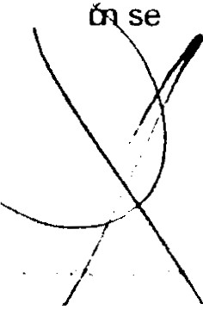

¡; o 11 r r ' r t ¡¡ 1 11· 1 . r·:"i 1 .\ rn 1
PO DER EJ E CUTIV O

Fisca lía
Gen e ral d e l Esta d o
administración
VI Qué área y funcionarios de Fiscalía son responsables de la operación o l,' los drones
VI/ Cuántas horas de vuelo sumaron los drones de la pasada admínístd ción estatal, desglosado por año
VIII Sobre las solicitudes para prestar agentes y vehículos que hay.¡ recibido la Fiscalía ( y la
Procuraduría y la Secretaría de Seguridad) de 2007 a hoy en dia, para ,,;e l aparición ante cámara en producciones audiovisuales como videos musicales, películas docwne.• dates, cortos, telenovelas y
anuncios comerciales, u otros similares, se me informe para cada una:
a) Fecha de solicitud
b) Empresa y empresario que la hizo e) Tipo de producción audiovisual
d) Nombre específico de la producción audiovisual e) Sentido de la respuesta (si se autorizó o no)
f) Número de policías, pilotos y vehículos o aeronaves solicitados (precisando el tipo de vehículo o
aeronave)
g) Número de policías, pilotos y vehículos o aeronaves prestados (precisando el tipo de vehículo o
aeronave); el tiempo por el que se prestaron y en qué fecha
h) Se informe si la dependencia recibió un pago y de cuánto fue
i) Se me brinde copia en archivo electrónico de estas solicitudes y sus respuestas·(sic)

Derivado del Procedimiento de Acceso a la lnformacm y con fundamento en los arogos 1". 5', 31 punto 1, 32 punto 1 fracciones 111 y VIII y 83 de la Ley de Transparencia y Acceso a la lnformacm R:blica del Estado de Jalisco y sus Municipios, se solició a la C.C. LIC. YOLANDA SALOMÉ SANTIAGO VILLELA, Coordinadora General del Administradn y Profesionalizaci.'n, LIC. SALVADOR LÓPEZ JIMÉNEZ, Director General de Coordinacm Jurídica y Control Interno, LIC. RAÚL ALEJANDRO VELÁZQUEZ RUÍZ, Comisionado de Seguridad pblica, LIC. VERÓNICA GABIRELA FLORES PÉREZ, Secretaria Particular del Despacho del C. Fiscal General, LIC. RAFAEL MAYORGA RODRÚGUEZ, Encargado de la Direcci.'n General de Comunicaci.'n Social, así como al Coordinador General Operativo del EscuadmYdico A'reo, de esta Fiscala General del Estado.
De las solicitudes de Acceso a la lnformaci.'n y como resultado de los Acuerdos de Respuesta
emitidos oor la Unidad de Transparencia de esta Fiscala General del Estado, el C.

currola respuesta emitida por este Sujeto Obligado, ante el Instituto de Transparencia, lnformaci.'n Rblica y Protecci.'n de Datos Personales del Estado de Jalisco, admitEndose los Recursos de Revisi.'n 521/2016 y 721/2016.

ANÁLISIS

Se tiene a la vista la Resolucm emitida por el Pleno del Instituto de Transparencia. lnformacm R:blica y Protecci.'n de Datos Personales de Jalisco (ITEI), en la sesi.'n ordinaria celebrada el da 06 seis de Julio del é.fu 2016 dos mil diecisi>, la cual se hiciera llegar a la Unidad de Transparencia de esta lnstituci.'n, el pasado 11 once de Julio del é.fu 2016 dos mil diecifés a las 10:11 diez horas con once minutos; a tralés del correo oficial transparenciasspj@jalisco.gob.mx, resolucm que se
hiciera llegar mediante oficio CGV/714/2016, suscrito por los ce. DR. FRANCISCO JAVIER
GONZÁLEZ VALLEJO y ANTONIO ALAN MANZANO DELGADO, el primero en su caá::ter de Comisionado y el segundo de Secretario de Acuerdos de Ponencia, ambos del Pleno del Instituto de Transparencia, lnformaci.'n R:blica y Proteccm de Datos Personales de Jalisco (ITEI), al resolver el RECURSO DE REVISIÓN 521/2016, en donde se concluiJio siguiente y que a conti uac

RESUELVE.

PRIMERO.. Se revoca la respuesta emitida por la Fiscalla General del Estado de Jalisco, en su calidad de sujeto obligado de conformidad a la Ley de Transparencia y acceso a la Información Pública del Estado efe Jalisco y sus Municipios.



lill!\ll. il !\ 0 111· 1 l::;f .\ [) 0
PODER EJECUTIVO

Fiscalía
General del f stado
SEGUNDO.·Se requiere al sujeto obligado para que en el plazo de 10 días hábiles contados a partir de que surta efectos la presente notificación, una nueva respuesta y entrega la información solicitada por el ciudadano, o en su caso funde y justifique la inexistencia de la información de conformidad en el considerando séptimo de esta resolución.

TERCERO. Se requiere al sujeto obligado para que en el plazo de 3 días hábiles contados a partir de haber fenecido el plazo concedido en el resolutivo segundo de esta resolución, informe del cumplimiento de la misma, anexando las
constancias con las que Jo acredite.

CUARTO. Se apercibe a los servidores públicos de la Fiscalía General del Estado de Jalisco que intervengan en el cumplimiento de la presente resolución que para el caso de que se incumpla, se le impondrá al responsable una amonestación pública con copia a su expediente laboral de conformidad con el artículo
103.2 de la Ley de Transpamncia y Acceso a la Información Pública del Estado de Jalisco, como primera
medida de apremio. En caso de incumplir por más de dos ocasiones esta resolución se le impondrá una mulla de carácter económico asf como el arresto administrativo para el caso de incumplir por tres ocasiones, de conformidad al articulo 103 punto 3 y 4 de la Ley de Transparencia y Acceso a la Información Pública del Estado de Jalisco y sus Municipios.

Notifíquese; con testimonio de la presente resolución, vía electrónica; personalmente a la parte recuoen/e y por oficio al sujeto obligado responsable.

Por otra parte es importante indicar lo que señala el Considerando Séptimo de la resoluciór. antes referida:

• . . .Bajo este orden de ideas, Jo procedente será que el sujeto obligado realice las siguientes acciones:
1. Deberá revocar su respuesta.
2. Deberá emitir una nueva respuesta debidamente fundada y motivada.

3. Deberá considerar en su nueva respuesta que el supuesto de que la información no se encuentre en su base de datos no es válido para dejar de entregar la información peticionada.
4. Deberá entregar la información consistente en "(...) 1 Solicito se me informe lo siguiente sobre el uso del helicóptero Blackhawk, desde su adquisición hasta el día de hoy en día:
Combustible
Seguro."Y la información del punto 2 "Solicito se me informe sobre la operación del Centro de Justicia para las
Mujeres, desde la creación hasta el día de hoy en día:
Cuántas mujeres fueron atendidas por cada año, desglosando el tipo de violencia de la que eran víctimas Cuántas mujeres fueron detectadas siendo víctimas de explotación sexual, laboral o trata de personas en general, precisando por cada una:
Año de atención
Tipo de explotación que la victimizaban
Municipio de origen Edad de la víctima Atención brindada

punto en concreto, si resulta necesario dar intervención al Comité de Transparencia del sujeto obligado, para dilucidar la controversia que nos ocupa . .."



Cd tU II . K '-U 1 1 1 - 1 L :-> 1 A ll tt
P ODE R EJ ECUTIV O

Fisca lía
G enera l d el E st ad o
Respecto a los resolutivos del RECURSO DE REVISIÓN 521/2016, derivado del procedin,:ento de acceso a la información pt"1blica registrado internamente en este sujeto obligado con el número LTAIPJ/FG/513/2016, se hace de su conocimiento que la Unidad de Transparencia con el objetivo de dar cumplimiento a lo acordado por el Órgano Garante en materia de Transparencia y Acceso a la Información de esta Entidad Federativa, requirió a las áreas competentes de esta Fiscalía General del Estado de Jalisco, que se llevaran a cabo las acciones exhaustivas necesarias y pertinentes para dar cumplimiento por el citado Organismo y que la respuesta a generarse cumpliera con los principios rectores de transparencia, siendo estas la COORDINACIÓN GENERAL DE ADMINISTRACIÓN Y PROFESIONALIZACIÓN, ASÍ COMO AL FISCAL CENTRAL, dependientes de esta Fiscalía General del Estado de Jalisco; razón por la cual se tuvo a bien llevar a cabo una minuciosa búsqueda en los archivos existentes a la fecha de presentación de su solicitud de información en la citada Coordinación General, como en el Centro de Justicia para la Mujer, ello con la finalidad de generar las bases de datos que fueron ordenadas por el Pleno de dicho Instituto y atendiendo las pretensiones del solicitante en su escrito de solicitud de información, base de datos que fueron creadas en relación a los requerimientos que a continuación se enlistan y con los cuales se da cabal cumplimiento a la citada Resolución:

"l. Solicito se me informe los siguiente sobre el uso del helicóptero Black Hawk, desde su adquisición hasta la fecha de presentación de la solicitud de información; cuál fue el costo por año de los conceptos de combustible ..."

11.- Solicito se me informe sobre la operación del Centro de Justicia para las Mujeres, desde su creación hasta hoy en día: a) Cuantas mujeres fueron atendidas por cada año, desglosando el tipo de violencia de la que eran víctimas.. .

Sin embargo ese Comité de Transparencia entró al estudio de la información que fue recurrida por el solicitante y de la cual se ordeno NUEVAMENTE SU BUSQUEDA por parte del Pleno del Órgano Garante de Transparencia de esta entidad, a lo que se deberá considerar lo siguiente:

Respecto del gasto del seguro del helicóptero Black Hawk, y no obstante que este Suejto Obligado remitió la competencia de dicha información a la Secretaria de Planeación y Administración y Finanzas, ya que es parte de las atribuciones de dicha Dependencia, según lo establece el artículo 33 fracción XIX del Reglamento Interno de la Secretaría de Plane Administración y Finanzas, que a la letra reza:

" . ..La Subsecretaría de Administración, por conducto de s u titular, tendrá las siguientes facultades y u Uibuciones:

XIX. Autorizar lo contratación de los s eguros, con las coberturas necesarias, para proteger los vehíw lo.. y demás bienes muebles e inmuebles propiedad del Poder Ejecutivo del Estado, así como aquellas requeridas pu. o garantizar la
operatividad del Gobierno del Estado; . . ."

( dJI J 1 1· K ,•.;tJ 1> 1·1 l· Si.\ ll O


PODER E JECUTIVO

F iscalia
Gen era l del Est a do

En relación a la información que se peticiona, se reitera que el Poder Ejecutivo posee 4 pólizas, siendo estas para: inmuebles, vehículos, catástrofes y aeronaves, cuyos montos contratados son globales, no se reflejan de manera individual, siendo así el caso que nos ocupa, por lo que en base a indicado por la Dirección General de Abastecimientos de la Secretaría de Planeación, Administración y Finanzas, y acorde a los archivos existentes la contratación del seguro anual para el helicóptero Black hawk, no es específicamente para dicha aeronave. sino para todo el equipo
aéreo a nombre del Gobierno del Estado de Jalisco, por lo que se insiste y reitera que no está
desglosado por aeronave, en este caso EL COSTO ESPECIFICO DE LA PÓLIZA DEL BLACK HAWK; EN RAZÓN A ELLO ES DE DECLARARSE LA INEXISTENCIA DE LA INFORMACIÓN SOLICITADA.

Por otra parte respecto a la información pretendida por el peticionario en donde requiere la información relativa a Cuántas mujeres fueron detectadas siendo víctimas de explotación sexual, laboral o trata de personas en general, precisando por cada una: 1.- Año de atención, 11.- Tipo de explotación que la victimizaba, 111.- Municipio de origen, IV.- Edad de la víctima; y V.- Atención brindada;· y dada la minuciosa búsqueda de dicha información en la Fiscalía Central, a través del Centro de Justicia para las Mujeres en esta Entidad Federativa, debe considerarse que no se localizo registro alguno de mujeres atendidas en el Centro de Justicia para las Mujeres en esta Entidad Federativa, a las que se haya detectado que eran víctimas de explotación sexual, laboral o trata de personas; ello en virtud de que no se ha generado ni administrado información de esa índole y consecuentemente el referido Centro de Justicia no ha generado ni posee información con
la que se de respuesta a las fracciones identificadas en su escrito de solicitud con los numerales: 1,
11, 111 , IV y V; es por lo que se DEClARA LA INEXISTENCIA DE lA INFORMACIÓN SOLICITADA.

De igual forma los integrantes de este cuerpo colegiado tiene a bien entrar al estudio de la Resolución emitida por el Pleno del Instituto de Transparencia. Información Pública y Protección de Datos Personales de Jalisco (ITEI), en la sesión ordinaria celebrada el día 06 seis de Julio del año
2016 dos mil dieciséis, la cual se hiciera llegar a la Unidad de Transparencia de esta Fiscalía General del Estado, a través del Sistema lnfomex Jalisco, incorporado a la PlATAFORMA NACIONAL DE TRANSPARENCIA el pasado 14 catorce de Julio del año 2016 dos mil dieciséis a las 14:11 catorce horas con once minutos; resolución que se hiciera llegar mediante oficio CGV/751/2016, suscrito por los CC. DR. FRANCISCO JAVIER GONZÁLEZ VALLEJO y ANTONIO ALAN MANZANO DELGADO, el primero en su carácter de Comisionado y el segundo de Secretario de Acuerdos de Ponencia, ambos del Pleno del Instituto de Transparencia,
Información Pública y Protección de Datos Personales de Jalisco (JTEI). al resolver el RECURS

que aquí interesa:

RESUELVE.

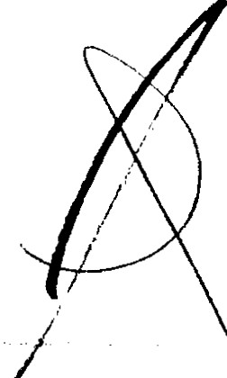

JALISCO
c o ll!ll - ll . o III . L t :\l.\ 1 11 1
PODER EJECUTIVO

Fi s calía
General del E stado
PRIMERO.- Se revoca la respuesta emitida por la Fiscalía General del Estado de Jalisco, en su calidad de sujeto obligado de conformidad a la Ley de Transparencia y Acceso a la Información Pública del Estado de Jalisco y sus Municipios.

SEGUNDO.- Se requiere al sujeto obligado para que en el plazo de 10 días hábiles contados a partir de que surta efectos la presente notificación, emita una nueva respuesta y entregue la infomwción solicitada por el ciudadano, o en su caso funde, motive y justifique la inexistencia de la información de confonnidad al considerando séptimo de la presente resolución.

TERCERO. Se requiere al sujeto obligado que en el plazo de 3 días hábiles contados a partir de haber fenecido el plazo concedido en el resolutivo segundo de esta resolución, informe del cumplimiento de la misma, anexando las constancias con las que Jo acredite.

CUARTO. Se apercibe a los se/YÍdores públicos de la Fiscalia General del Estado de Jalisco que intervengan en el cumplimiento de la presente resolución que para el caso de que se incumpla. se le impondrá al responsable una amonestación pública con copia a su expediente laboral de conformidad al artículo 103.2 de la Ley de Transparencia y Acceso a la Información Pública del Estado de Jalisco, como primera medida de apremio. En caso de incumplir por más de dos ocasiones esta resolución se le impondrá una multa de carácter económico así como el arresto administrativo para el caso de incumplir por tres ocasiones, de conformidad al artículo 103 punto 3 y 4 de la Ley de Transparencia y Acceso a la Información Pública del Estado de Jalisco y sus Municipios.

Notifíquese; con testimonio de la presente resolución, vía electrónica; personalmente a la parte recurrente y al sujeto obligarlo responsable.

Por otra parte es importante indicar lo que señala el Considerando Séptimo de la resolución antes referida:

".. .SEPTIMO.- El Recurso de Revisión interpuesto por el Ciudadano ••••••••••• en contra de la Fiscalía General del Estado de Jalisco, es Parcialmente Fundado y suficiente para que este Organismo Garante del Derecho a la Información Pública le conceda la protección mas amplia ...

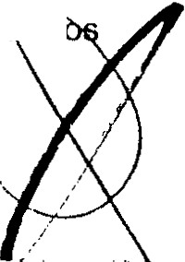


t_o!IIIII·ICfl IH L L'> l - \110
PODER EJECUTIVO

Fi scalia
General del Estado
... Por ello, resulta fundado el agravio, pero suficiente para que se requiera a la Fiscalía General

del Estado ele Jalisco, para que emita una nueva respuesta en la que se pr •.Jrwncíe de manera categórica sobre la existencia de la informaCión, esto es sí se encuentra despuás de una búsqueda usando criterio exhaustivos, y en caso de encontrar una solicitud de apanóón ante cámara en producciones audiovisuales como videos musicales, películas, documentales, cortos, telenovelas ya nuncios comerciales, u otros similares de sus elementos o de bienes muebles del Sujeto Obligado, se entregue y en el caso contrario funde, motive, justifique y se pmnuncie de manera categórica sobre la inexistencia y en caso de que advierta la necesidad de intervención del Comité de Transparencia de conformidad al artículo 86 Bis ...

Respecto a los resolutivos del RECURSO DE REVISIÓN 72112016, derivado del procedimiento de acceso a la información pública registrado internamente en este sujeto obligado con el número LTAIPJIFGI63512016, la Unidad de Transparencia con el objetivo de dar cumplimiento a lo acordado por el Órgano Garante en materia de Transparencia y Acceso a la Información de esta Entidad Federativa, requirió a las áreas competentes de esta Fiscalía General del Estado de Jalisco, que se llevaran a cabo las acciones exhaustivas necesarias y pertinentes para dar cumplimiento por el citado Organismo y que la respuesta a generarse cumpliera con los principios rectores de transparencia, girando atentos oficios a la C. LIC. YOLANDA SALOMÉ SANTIAGO VILLELA, COORDINADORA GENERAL DE ADMINISTRACIÓN Y PROFESIONALIZACIÓN; C. LIC. RAFAEL MAYORGA RODRÍGUEZ, ENCARGADO DE LA DIRECCIÓN GENERAL DE COMUNICACIÓN SOCIAL; C. CAP. P.A. ROGELIO BARRERA GONZÁLEZ, COORDINADOR GENERAL OPERATIVO DEL ESCUADRÓN TÁCTICO AÉREO, C. LIC. VERÓNICA GABRIELA FLORES PÉREZ, SECRETARIA PARTICULAR DEL DESPACHO DEL FISCAL GENERAL; C. LIC. RAÚL ALEJANDRO VELÁZQUEZ RUÍZ, COMISIONADO DE SEGURIDAD PÚBLICA DEL ESTADO DE JALISCO; ello de conformidad a sus atribuciones que el Reglamento Interno de las Instancias Administrativas del Despacho del Fiscal General del Estado, en sus numerales 37, 34, 21 y 7, respectivamente, así mismo tratándose el Comisionado de Seguridad Pública del Estado de Jalisco, acorde a las atribuciones que el confieren los arábigos 6,
12, 13, 14 y demás aplicables del Reglamento Interno del Comisionado de Seguridad Pública;

razón por la cual se tuvo a bien llevar a cabo una minuciosa y exhaustiva búsqueda en los archivos existentes a la fecha de presentación de su solicitud de información en las citadas y competentes áreas de esta Fiscalía General del Estado, para atender y agotar la búsqueda de la información RECURRIDA Y ORDENADA NUEVAMENTE SU BÚSQUEDA, a lo que se tiene a bien hacer las siguientes manifestaciones:

En relación a lo ordenado por el Pleno de ese Órgano Garante; a efecto de que se realizará una búsqueda usando criterio exhaustivos, respecto de solicitudes para aparición ante cámara en producciones audiovisuales como vídeos musicales, películas, documentales, cortos, telenovelas y anuncios comerciales, u otros similares de sus elementos o de bienes muebles del Sujeto Obligado, y acorde a las respuestas proporcionadas por las áreas competente SE REITERA, que se llevó a cabo NUEVAMENTE UNA BÚSQUEDA MINUCIOSA Y EXHAUSTIVA en los ar hiv

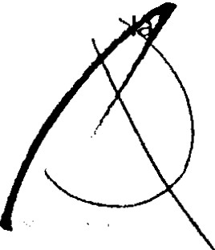

liP IIt i-K > o 111· 1. 1:..; ( ,\I HI
PODER EJECUTIVO

Fi sc alía
Gener a l d el E sta do
DESPACHO DEL FISCAL GENERAL, Y EN LA OFICINA DEL COMISIONADO DE SEGURIDAD PÚBLICA DEL ESTADO DE JALISCO; y NO SE LOCALIZÓ SOLICITUD ALGUNA, en la temporalidad comprendida del año 2007 dos mil siete a la fecha de presentación de su solicitud de acceso a la información, dirigida a este Sujeto Obligado en donde se requiriera la autorización a fin que agentes y vehículos tuvieran participación y/o aparición ante cámaras en producciones audiovisuales, corno vídeo musicales, películas, documentales, cortos, telenovelas y anuncios comerciales u otros similares; en razón a ello deberá reiterarse que este Sujeto Obligado, no ha recibido, ni posee solicitudes con las citadas características, ante tal circunstancia SE CONFIRMA QUE ESTA INSTITUCIÓN NO HA RECIBIDO NINGUNA SOLICITUD PARA LA FACILITACIÓN DE ELEMENTOS OPERATIVOS Y DEL EQUIPAMIENTO POLICIAL.

Asimismo, es de considerarse que se tiene conocimiento de un antecedente del cual se le dio vista a la Dirección General de Contrataría y Visitaduría de esta Fiscalía General del Estado, por la indebida utilización de armamento y equipo táctico operativo con insignias alusivas a esta Fiscalía General del Estado de Jalisco, a fin de que se procediera conforme a derecho corresponda.

Por otra parte, resulta insostenible que dentro de la Resolución emitida por el Órgano Garante de Transparencia de esta Entidad Federativa, se argumente lo que a la letra dice ".... Ahora bien, es necesario mencionar que este Pleno, ya tuvo conocimiento de un asunto, en un sujeto obligado diverso, en el que sí hubo solícítudes de esta índole, por lo que es un elemento que presume la existencia de la información solícitada en la Fiscalía General del Estado de Ja/ísco..." a lo que deberá considerarse que el hecho que otro Sujeto Obligado hubiera recibido solicitudes en donde se requiriera la autorización a fin que agentes y vehículos tuvieran participación y/o aparición ante cámaras en producciones audiovisuales, como video musicales, películas, documentales, cortos, telenovelas y anuncios comerciales u otros similares, NO ES REGLA GENERAL PARA LAS INSTITUCIONES GUBERNAMENTALES DEDICADAS A ACCIONES EN MATERIA DE SEGURIDAD PÚBLICA, que deban contar con solicitudes de esa naturaleza, en razón a ello y atendiendo las diversas búsqueda exhaustivas que han llevado a cabo las áreas competentes de esta Fiscalía General del Estado, en relación a las multícítadas solicitudes se DECLARA LA INEXISTENCIA DE SOLICITUDES PRESENTADAS A ESTA FISCALIA GENERAL DEL ESTADO DE JALISCO PARA APARICIÓN ANTE CÁMARA EN PRODUCCIONES AUDIOVISUALES COMO VIDEOS MUSICALES, PELÍCULAS, DOCUMENTALES, CORTOS, TELENOVELAS Y ANUNCIOS COMERCIALES, U OTROS SIMILARES DE SUS ELEMENTOS O DE BIENES MUEBLES DE ESTE SUJETO OBLIGADO, DE LA TEMPORALIDAD COMPRENDIDA DEL AÑO 2007 AL 18 DE ABRIL DEL AÑO 2016.

Es por lo anterior que, este Comité de Transparencia de la Fiscalía General del Estado de Jalisco, al haber analizado todas y cada una de las constancias que anteceden, tiene a bien ern ir

Respecto a la información solicitada consistente en:



PO DER EJECUTIVO

Fiscalía
G e n eral d el E stad o
EL COSTO ESPECÍFICO DE LA PÓLIZA DEL BLACK HAWK; EN RAZÓN A ELLO ES DE DECLARARSE LA INEXISTENCIA DE LA INFORMACIÓN SOLICITADA; DESDE SU ADQUISICION, MES DE OCTUBRE DEL AÑO 2011 A LA FECHA DE PRESENTACIÓN DE SOLICITUD DE INFORMACIÓN.

CUÁNTAS MUJERES FUERON DETECTADAS SIENDO VÍCTIMAS DE EXPLOTACIÓN SEXUAL, LABORAL O TRATA DE PERSONAS EN GENERAL, PRECISANDO POR CADA UNA:
1.- AÑO DE ATENCIÓN, 11.- TIPO DE EXPLOTACIÓN QUE LA VICTIMIZABA, 111.- MUNICIPIO DE
ORIGEN, IV.- EDAD DE LA VÍCTIMA; Y V.- ATENCIÓN BRINDADA; DE LAS MUJERES ATENDIDAS EN EL CENTRO DE JUSTICIA PARA LAS MUJERES, CUYA TEMPORALIDAD COMPRENDE DEL 5 DE FEBRERO DEL AÑO 2015 AL 31 DE MARZO DEL AÑO 2016.

SOLICITUDES PRESENTADAS A ESTA FISCALIA GENERAL DEL ESTADO DE JALISCO PARA APARICIÓN ANTE CÁMARA EN PRODUCCIONES AUDIOVISUALES COMO VIDEOS MUSICALES, PELÍCULAS, DOCUMENTALES, CORTOS, TELENOVELAS Y ANUNCIOS COMERCIALES, U OTROS SIMILARES DE SUS ELEMENTOS O DE BIENES MUEBLES DE ESTE SUJETO OBLIGADO, DE LA TEMPORALIDAD COMPRENDIDA DEL AÑO 2007 AL 18
DE ABRIL DEL AÑO 2016.

Derivado de lo anterior y una vez que se hace el análisis de la información señalada y recurrida en los Recursos de Revisión 521/2016 y 721/2016, se declara particularmente como información inexistente atento a las siguientes:

CONSIDERANDOS

PRIMERO.- Que los ar1ículos 6° de la Constitución Política de los Estados Unidos Mexicanos; 4",

9" y 15° de la vigente y reformada Constitución Política del Estado de Jalisco; 1 o, 2° y demás relativos y aplicables de la vigente Ley de Transparencia y Acceso a la Información Pública del Estado de Jalisco y sus Municipios, establecen como derecho fundamental el acceso a la información pública, el cual será garantizado por el Estado, y que las leyes correspondientes establecerán los procedimientos y mecanismos idóneos para hacer efectivo el ejercicio de este derecho, basado en los principios rectores en la interpretación y aplicación, al tenor de lo siguiente:

CONSTITUCIÓN POlÍTICA DE LOS ESTADOS UNIDOS MEXICANOS:

Artículo 6o. La manifestación de las ideas no será objeto de ninguna inquisición judicial o administrativa, sino en el caso de que ataque a la moral, la vida privada o los derechos de terceros, provoque algún delito, o perturbe el orden público; el derecho de réplica será ejercido en los términos dispuestos por la ley. El derecho a la información será garantizado por el Estado.
Pát rafo refonnado OOF 13-11-2007, 11-06-

buscar, recibir y difundir información e ideas de toda índole por cualquier medio de

expresión.

Párrafo él'du.:ionado DOF 11-06-2013

l i ll ht t: w .ll lll L I:S L\1)0
P OD E R EJ EC UTIVO

Fiscalia
General del Esta do
El Estado garantizará el derecho de acceso a las tecnologías de la infor,nación y comunic.1ción, asi como a los servicios de radiodifusión y telecomunicaciones, incluido el de banda ancha E. interne!. Para tales efectos, el Estado establecerá condiciones de competencia efectiva en la preslación de
dichos servicios.

Párrafo adicionado DOF 11-06-2013

Para efectos de lo dispuesto en el presente artículo se observará lo siguie11te:
Párrafo adicionado DOF 11-06 2013

A. Para el ejercicio del derecho de acceso a la información, la Federación, los Estados y el Distrito Federal, en el ámbito de sus respectivas competencias, se regirán por los siguientes principios y bases:

Párrafo refomwdo (para quedar como apartado A) DOF 11-06-2013

l. Toda la información en posesión de cualquier autoridad, entidad, órgano y organismo de los Poderes Ejecutivo, Legislativo y Judicial, órganos autónomos, partidos políticos, fideicomisos y fondos públicos, así como de cualquier persona física, moral o sindicato que reciba y ejerza recursos públicos o realice actos de autoridad en el ámbito federal, estatal y municipal, es pública y sólo podrá ser reservada temporalmente por razones de interés público y seguridad nacional, en los términos que fijen las leyes. En la interpretación de este
derecho deberá prevalecer el principio de máxima publicidad. Los sujetos obligados deberán documentar todo acto que derive del ejercicio de sus facultades, competencias o funciones, la ley determinará los supuestos específicos bajo los cuales procederá la declaración de inexistencia de
la información.

Fracción reformada DOF 07-02-2014

11. La información que se refiere a la vida privada y los datos personales será protegida en los términos y con las excepciones que fijen las leyes.

111. Toda persona, sin necesidad de acreditar interés alguno o justificar su utilización, tendrá acceso gratuito a la información pllblica, a sus datos personales o a la rectificación de éstos.

IV. Se establecerán mecanismos de acceso a la información y procedimientos de revisión expeditos que se sustanciarán ante los organismos autónomos especializados e imparcia s
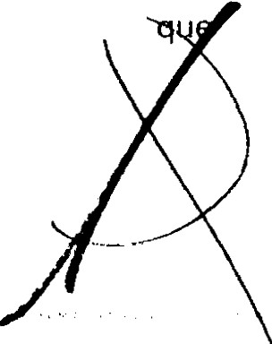

establece esta Constitución.

12
N ww . ja 1 isco.g o b.m it

{ itl lili·. K !(I lll".l l· S 1 ,\ Pll
POD E R EJECUTIVO

Fisc alía
Gen e ra l del Estad o

W\1\/W.jéilisc o.gob.rn
V. Los sujetos obligados deberán preservar sus documentos en are! lÍV• )S administrativos actualizados y publicarán, a través de los medios electrónicos disponibles, la infc•rmación completa y actualizada sobre el ejercicio de los recursos públicos y los indicadore:; que permitan rendir cuenta del cumplimiento de sus objetivos y de los resultados obtenidos.
Fracción refo1 mada DOF 07-02-2014

VI. Las leyes determinarán la manera en que los sujetos obligados ,ieberán hacer pública la información relativa a los recursos públicos que entreguen a personas físie< lS o morales.

VIl. La inobservancia a las disposiciones en materia de acceso a la información pública será sancionada en los términos que dispongan las leyes.
Párrafo con fracciones adicionado OOF 20-07-2007

VIII. La Federación contará con un organismo autónomo, especializado, imparcial, colegiado, con personalidad jurídica y patrimonio propio, con plena autonomía técnica, de gestión, capacidad para decidir sobre el ejercicio de su presupuesto y determinar su organización interna, responsable de garantizar el cumplimiento del derecho de acceso a la información pública y a la protección de datos personales en posesión de los sujetos obligados en los términos que establezca la ley.

CONSTITUCIÓN POLÍTICA DEL ESTADO DE JALISCO:

Artículo 4°.- Toda persona, por el sólo hecho de encontrarse en el territorio del Estado de Jalisco, gozará de los derechos que establece esta Constitución, siendo obligación fundamental de las autoridades salvaguardar su cumplimiento. Asimismo, el Estado de Jalisco reconoce, protege y garantiza el derecho a la vida de todo ser humano, al sustentar expresamente que desde el momento de la fecundación entra bajo la protección de la ley y se le reputa como nacido para todos los efectos legales correspondientes. hasta su muerte natural.

El derecho a la información pública y la protección de datos personales será garantizado por el Estado en los términos de lo que establecen la Constitución Política de los Estados Unidos Mexicanos, los tratados internacionales de los que el Estado Mexicano sea parte, esta Constitución y las leyes en la materia.

Artículo 9°.- El derecho a la información pública tendrá los siguientes fundamentos:
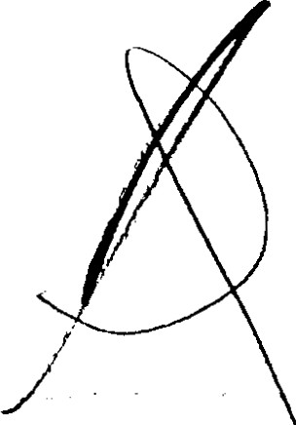

l. La consolidación del estado democrático y de derecho en Jalisco;

13

t illtll l . l(:'\ 1) 11 1'1. (· 1.\ll()
PODER EJECUTIVO

Fi scalia
G ener a l d e l Estad o

WWW.j a li:;co . 0 0b.1Y1>
públicas y el proceso para la toma de éstas;

111. La participación ciudadana en la toma de decisiones públicas, mediante el ejercicic . del derecho a la información;
IV. La información pública veraz y oportuna;
V. La protección de datos personales en posesión de sujetos obligados; y
VI. La promoción de la cultura de transparencia, la garantía del derecho a la información y la resolución de las controversias que se susciten por el ejercicio de este derecho a través del Instituto de Transparencia e Información Pública y Protección de Datos Personales del Estado de Jalisco.

Artículo 15.- Los órganos del poder público del Estado proveerán las condiciones para el ejercicio pleno de la libertad de las personas y grupos que integran la sociedad y propiciarán su participación en la vida social, económica. política y cultural de la entidad. Para ello:

IX. Las autoridades estatales y municipales promoverán y garantizarán la transparencia y el derecho a la información pública, en el ámbito de su competencia; y
X. ..

La ley regulará el ejercicio del derecho a la información pública y el procedimiento para hacerlo efectivo; las obligaciones por parte de los sujetos de aplicación de la ley respecto a la transparencia y el derecho a la información pública, así como las sanciones por su incumplimiento, de conformidad con lo establecido por la Constitución Política de los Estados Unidos Mexicanos, la Ley General de Transparencia y Acceso a la Información Pública, esta Constitución y demás normatividad aplicable en la materia.

Será obligación de las autoridades estatales y municipales, de cualquier otro organismo público, así como de cualquier persona física, jurídica o sindicato que reciba y ejerza recursos públicos o realice actos de autoridad, proporcionar la información pública en su posesión, rendir cuentas de sus funciones y permitir el ejercicio del derecho a la información en los términos de la ley.

LEY DE TRANSPARENCIA Y ACCESO A LA INFORMACIÓN PÚBLICA DEL ESTADO DE JALISCO Y SUS MUNICIPIOS:
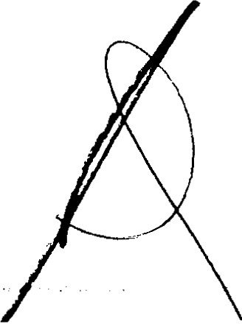

Artículo 1°. Ley- Naturaleza e Interpretación.

14

de la Constitución Política de los Estados Unidos Mexicanos, en lo rulé!livo a datos personales en posesión de entes públicos, asi como párrafo tercero, 9 y 15 fracción IX de la Constitución Política
del Estado de Jalisco.

t., 1 11 1 L ll .t 1 1J t l. l·.S 1 ,\ 11 • •
PODER EJECUTIV O

Fiscalía
General d e l Esta do
2. La información materia de este ordenamiento es un bien del dominio público en poder del Estado, cuya titularidad reside en la sociedad, misma que tendrá en todo momento la facultad de disponer de ella para los fines que considere.

3. El derecho de acceso a la información pública se interpretará conforme a la Constitución Política de los Estados Unidos Mexicanos; la Declaración Universal de los Derechos Humanos; el Pacto Internacional de Derechos Civiles y Políticos; la Convención Americana sobre Derechos Humanos; la Convención sobre la Eliminación de todas las Formas de Discriminación Contra la Mujer, y demás instrumentos internacionales suscritos y ratificados por el Estado Mexicano y la interpretación que de los mismos hayan realizado los órganos internacionales especializados; así como lo dispuesto por la Constitución Política del Estado de Jalisco, favoreciendo en todo tiempo los principios pro persona y de máxima publicidad.

4. El ejercicio del derecho de acceso a la información no estará condicionado a que el solicitante acredite interés alguno o justifique su utilización, ni podrá condicionarse el mismo.

Artículo 2°. Ley-Objeto.

1. Esta ley tiene por objeto:

l. Reconocer el derecho a la información corno un derecho humano y fundamental;

11. Transparentar el ejercicio de la función pública, la rendición de cuentas. así como el proceso de la toma de decisiones en los asuntos de interés público;

111. Garantizar y hacer efectivo el derecho a toda persona de solicitar, acceder, consultar, recibir, difundir, reproducir y publicar información pública, de conformidad con la presente ley;

IV. Clasificar la información pública en posesión de los sujetos obligados y mejorar la organización de archivos;

V. Proteger los datos personales en posesión de los sujetos obligados, corno información confidencial, de conformidad con las disposiciones legales aplicables;

VI. Regular la organización y funcionamiento del Instituto de Transparencia, Información Pública del Estado de Jalisco;

VIl. Establecer las bases y la información de interés público que se debe difundir proactivament
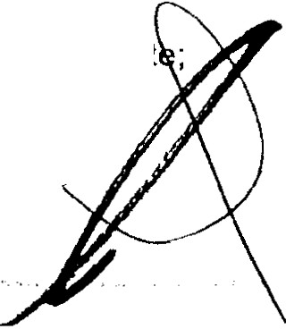

15
Nww.ja 1 iseo.g o b. m x.Y

l o ii HI L I() I ILI _ 1-. 'ol r \ 1 111
PODER eJ E CUTIVO

Fi s ca lia
General d e l Esta d o

www.jalis co.r¡ob.rn;
VIII. Promover, fomentar y difundir la cultura de la transparencia en el • j crcicio de la función

pública, el acceso a la información, la participación ciudadana, así como la r .·:: 1dición de cuentas, a través del establecimiento de políticas públicas y mecanismos que garaL ti,;en la publicidad de información oportuna, verificable, comprensible, actualizada y completa, qLll! se difunda en los formatos más adecuados y accesibles para todo el público y atendiendo en todo momento las condiciones sociales, económicas y culturales de cada región;

IX. Propiciar la participación ciudadana en la toma de decisiones públicas a fin de contribuir a la consolidación de la democracia; y

X. Establecer los mecanismos para garantizar el cumplimiento y la efectiva aplicación de las medidas de apremio y las sanciones que correspondan.

SEGUNDO.- Que de los numerales 24 punto 1 fracción 11 , 29 punto 2, 30 punto 1 fracción 11, 86 punto 1 fracción 111 y 86-Bis puntos 1, 3 fracciones 1 y 11 y 4 de la misma Ley de Transparencia y Acceso a la Información Pública del Estado de Jalisco y sus Municipios, se desprende la obligatoriedad de esta Fiscalía General del Estado de Jalisco, para recibir y dar trámite a \as solicitudes de acceso a la información pública, llevar a cabo la búsqueda y localización de la información pública solicitada, y emitir la respuesta correspondiente, particularmente que niegue el acceso a la misma, por ser declarada inexistente, por el Comité de Transparencia, al tenor de lo siguiente:

Artículo 24. Sujetos Obligados - Catálogo.

1 . Son sujetos obligados de la ley:

11. El Poder Ejecutivo del Estado de Jalisco;

Artículo 29. Comité de Transparencia-Funcionamiento.

2. El Comité de Transparencia requiere de la asistencia de cuando menos dos de sus integrantes para sesionar y sus decisiones se toman por mayoría simple de votos, con voto de calidad de su presidente en caso de empate.

Artículo 30. Comité de Transparencia- Atribuciones.


1. El Comité de Transparencia tiene las siguientes atribuciones:

16

(,( l ll li· }P,í¡ \JI J . ¡,·,1.\ IHI
PODER EJECUTIVO

Fisca lía
G e neral del Estado

w w w.j ¡¡iis ':0. 9 o b. m J(
11. Confirmar, modificar o revocar las determinaciones qu. J en materia de ampliación del

plazo de respuesta, clasificación de la información y decluación de inexistencia o de incompetencia realicen los titulares de las áreas del sujeto obligado;

111. Ordenar, en su caso, a las áreas competentes, que generen la información que derivado de sus facultades, competencias y funciones deban tener en posesión o que, previa acreditación de la imposibilidad de su generación, exponga, de forma fundada y motivada, las razones por las cuales
no ejercieron dichas facultades, competencias o funciones, lo anterior de conformidad con su normativa interna;

1.- Establecer políticas para facilitar la obtención de información y el ejercicio del derecho de acceso a la información;

11.- Promover la capacitación y actualización de los servidores públicos y de los integrantes adscritos a la Unidad;

111.- Establecer programas de capacitación en materia de transparencia, acceso a la información, accesibilidad y protección de datos personales, para todos los servidores públicos o integrantes del sujeto obligado;

IV. Recabar y enviar al Instituto, de conformidad con los lineamientos que éste expida, los datos necesarios para la elaboración del informe anual;

V. Solicitar y autorizar la ampliación del plazo de reserva de la información, de conformidad con las disposiciones aplicables en la materia;

VI. Revisar que los datos de la información confidencial que reciba sean exactos y actualizados;

VIl. Recibir y dar respuesta a las solicitudes de acceso, clasificación. rectificación, oposición, modificación, corrección, sustitución, cancelación o ampliación de datos de la información confidencial, cuando se lo permita la ley;

VIII. Registrar y controlar la transmisión a terceros, de información reservada o confidencial en su poder;

IX. Establecer un índice de la información clasificada corno confidencial o reservada; y


17

1. La Unidad puede dar respuesta a una solicitud de acceso a 13 tnfonnadón pública en sentido:

tti/III·R¡,;t ¡ D U I·.S'I _ \J)!l
P O OER EJE C UTIVO

Fisca lía
G e n e ra l del E stad o

www. j a 1 ist:o.o b. m :1-

1. Afirmativo, cuando la totalidad de la información solícítarb sí puedil ser entregada, sin importar los medíos. formatos o procesamiento en que se solicitó;

11. Afirmativo parcialmente, cuando parte de la información solicitada no pdeda otorgarse por ser reservada o confidencial, o sea inexistente; o

111. Negativo, cuando la información solicitada no pueda otorgarse por ser reservada, confidencial o inexistente.

Artículo 86-Bis. Respuesta de Acceso a la Información - Procedimiento para Declarar Inexistente la Información.
1. En los casos en que ciertas facultades, competencias o funciones no se hayan ejercido, se debe

motivar la respuesta en función de las causas que motiven la inexistencia.

3. Cuando la información no se encuentre en los archivos del sujeto obligado, el Comité de

Transparencia:

l. Analizará el caso y tomará las medidas necesarias para localizar la información;

11. Expedirá una resolución que confirme la inexistencia del documento;

4. La resolución del Comité de Transparencia que confirme la inexistencia de la información solicitada contendrá los elementos mínimos que permitan al solicitante tener la certeza de que se utilizó un criterio de búsqueda exhaustivo, además de señalar las circunstancias de tiempo, modo y lugar que generaron la inexistencia en cuestión y señalará al servidor ptlblico responsable de contar con la misma.

Artículo 87. Acceso a Información-Medíos.

1. El acceso a la información pública puede hacerse mediante:

l. Consulta directa de documentos;

11. Reproducción de documentos;


18

l o llB I L il'dJ 111 1_ 1·.:, 1 \ 1 11 1
P ODER EJ E CUTIVO

Fisca lia
G e neral d e l Estado

www . ja 1 ise o. fJ o b. m >J-
2. Cuando parte o toda la información solicitada ya esté disponible al públi• ;o en medios impresos,

tales como libros, compendios, trípticos, archivos públicos, formatos elec;trónicos disponibles en Internet o en cualquier otro medio, o sea información fundamental publicada vía interne!, bastará con que así se señale en la respuesta y se precise la fuente, el tunar y la forma en que puede consultar. reproducir o adquirir dicha información, para que se tenga p-:>r cumplimentada la solicitud en la parte correspondiente.

3. La información se entrega en el estado que se encuentra y preferentemente en el formato solicitado. No existe obligación de procesar, calcular o presentar la información de forma distinta a como se encuentre.

Tiene sustento a lo anterior, el Criterio 15109, emitido por el anteriormente denominado Instituto Federal de Acceso a la Información Gubernamental (IFAI), para interpretar la inexistencia de la información pretendida por los solicitantes, al ser considerada una -cuestión de hecho-, no obstante que la dependencia o entidad cuente con facultades para poseer información, la cual se encuentra visible y consultable en su sitio oficial: http://inicio.ifai.org.mx/Criterios/015-
09%201nexistencia.pdf, cuyo contenido se invoca a continuación:

La inexistencia es un concepto que se atribuye a la información solicitada. El artículo 46 Ley Federal de Transparencia y Acceso a la Información Pública Gubernamental establece que cuando los documentos no se encuentren en los archivos de la unidad administrativa, ésta deberá remitir al Comité de Información de la dependencia o entidad la solicitud de acceso y el oficio en donde lo manifieste, a efecto de que dicho Comité analice el caso y tome las medidas pertinentes para localizar el documento solicitado y resuelva en consecuencia. Asimismo, el referido artículo dispone que en caso de que el Comité no encuentre el documento, expedirá una resolución que confirme la inexistencia del mismo y notificará al solicitante, a través de la unidad de enlace, dentro del plazo establecido en el artículo 44 de la Ley. Así, la inexistencia implica necesariamente que la información no se encuentra en los archivos de la autoridad -es decir, se trata de una cuestión de hecho-, no obstante que la dependencia o entidad cuente con facultades para poseer dicha información. En este sentido, es de señalarse que la inexistencia es un concepto que se atribuye a la información solicitada.

Expedientes:
0943/07 Secretaría de Salud- Ma1ia Marván Laborde
5387/08 Aeropuerto y Servicios Auxiliares- Juan Pablo Guerrero Amparán
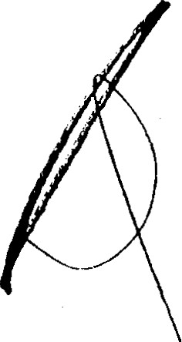

6006108 Secretaría de Comunicaciones y Transportes- Alonso Gómez- Robledo V
0171/09 Secretaría de Hacienda y Crédito Público -Alonso Gómez-Robledo V

19

< PI l B 11 1< ll iJ L l. i·. S 1 - \ J)l 1
P O DER EJECUTIVO

Fiscalía
Gen e ra l del Estado
del Criterio 00112011 pronunciado por el Consejo del Instituto de Transparencia e Información

Pública de Jalisco (ITEI), que conforme a lo dispuesto en las fracciones IV y V del articulo 46 con relación al 11O de la entonces vigente Ley de Transparencia e Información Pública del Estado de Jalisco, sensible de la necesidad de elaborar criterios de apoyo para la interpretación y aplicación de la ley de la materia, por iniciativa propia de ese organismo público, se tuvo a bien considerar lo siguiente:

El Pleno del Consejo del Instituto de Tmnsparencia e lnfonnación Pública de Jalisco, tiene a bien aut01izar y aprobar los criterios que auxilien a los integrantes de los sujetos obligados, en la aplicación e interpretación precisa del artículo 77 de la Ley de Transparencia e lnfonnación Pública del Estado de Jalisco, de conformidad a los siguientes

CONSIDERANDO$:

l. Que este Consejo, con fecha 15 quince de diciembre del año 2009 dos mil nueve, autorizó y aprobó los CRITERIOS RESPECTO A LOS REQUISITOS QUE DEBEN REUNIR LAS RESPUESTAS QUE EMITEN LOS SUJETOS OBLIGADOS EN LAS DECLARACIONES DE INFORMACIÓN INEXISTENTE Y DE NO ACCESO POR NO TENER COMPETENCIA, de los cuales se destaca lo siguiente:

"PRIMERO.- Los sujetos obligados, ante la inexistencia de infonnación deben emitir un dictamen en el que expresamente se cite la nonnatividad aplicable, razonar y explicar como es que el hecho concreto se adecua a la hipótesis nonnativa, además de acreditar las causas que derivan en tal premisa. Entendiendo que los infonnes de inexistencia de infonnación forzosamente deberán contener: Nonnatividad aplicable: los artículos de la ley en materia y/o cualquier otra ley ajustable al caso en concreto. Razonamiento o Explicación: Exponer de fonna clara y concisa el porque el
articulo referenciado es aplicado al caso de inexistencia de la infonnación ya sea en caso de que
ésta no se haya generado o que por otra cuestión ya no exista físicamente. Justificación: Probar lo expuesto mediante constancias, actas circunstanciadas, denuncias de carácter penal, o cualquier otro documento que pueda acreditar que la ínfonnación es inexistente."

Criterios que en términos generales aluden a los requisitos que deben reunir las respuestas que concretan una declaración de infonnación inexistente, es decir, se trata de un planteamiento genérico, del que se desprende la interpretación de la disposición legal que compele para que las declaraciones de inexistencia, cumplan con la triple obligación de fundar, motivar y justificar (probar con medíos de convicción suficientes).

Derivado de la generalidad de aquella postura. surge la necesidad de puntualizar el alcance d justificar o probar hechos según sea su carácter positivo o negativo, de modo que el pres

l o i iii i i. I{ "' H D I l _ l : 'o l ,\ 111 1
PODER EJ E CUTIVO

Fi sca lía
G enera l d e l E st a do

111. Que de confonnidad con los articulas 14 y 16 de la Constitución Política de los Estados Unidos Mexicanos, el principio de seguridad jurídica, parte del respeto y aplicación por parte de las autoridades de las fonnalidades esenciales del procedimiento en su actuar, confonne a las leyes expedidas con anterioridad al hecho, efectuando actos que les sean at1íbuidos o facultados por las leyes, fundándolos y motivándolos.

IV. Que de confonnidad con la fracción VI/ del artículo 7 de la Ley de la materia, la transparencia se entiende como el "conjunto de disposiciones y actos mediante los cuales los sujetos obligados tienen el deber de poner a disposición de las personas solicitantes la infom1ación pública que poseen y dan a conocer, en su caso, el proceso y la toma de decisiones de acuerdo a su competencia, así como las acciones en el ejercicio de sus funciones".

Debiendo tener presente que todo acto, supone una conducta activa o pasiva, es decir, actos positivos o negativos, siemp1e que se refleje en un hacer, o bien la omisión o abstención de obrar. Actos que se distinguen por los efectos que producen, dicho de otra fonna, las consecuencias jurídicas de circunstancias concretas, derivan del resultado de movimientos positivos u activos, o en su defecto, por pasividad u omisión, lo que implica la ausencia de actos.

V. Que los sujetos obligados, se constituyen como promotores y garantes del derecho a la infonnación en los té1minos y alcances de la Ley de Transparencia e lnfonnación Pública del Estado de Jalisco, de confonnidad con lo estatuido por el precepto 5° de este ordenamiento.

VI. Que la Ley de Transparencia e lnfonnación Pública del Estado de Jalisco, en su artículo 77 señala que "cuando a los sujetos obligados se les solicite infonnación inexistente o que no tengan acceso a ella por no ser de su competencia, éstos deberán emitir dictamen fundado y motívado, en el que justifiquen esta situación".

VI/. Que de confonnidad con el Diccionario de la Real Academia Española, por justificar, se entiende, "Probar algo con razones convincentes, testigos o documentos1 ". De esta fonna, se entiende que el legislador impone al sujeto obligado el deber de probar y sustentar la inexistencia de infonnación con medios de convicción.

VIII. Por otra pBite, el Diccionario de la Real Academia Española, define a la inexistencia como la
"falta de existencia".

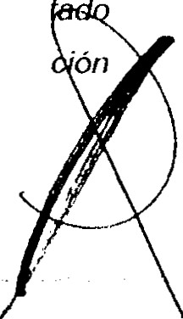

\o lllltl t<\0 PU t· ·; J . \JJIJ
POOER EJECUTIVO

Fiscalía
G e n era l del Estado
"Se ha sostenido tradicionalmente que el objeto de la prueba !'. on /os hecl 1L •S jurídicos,
comprendidos desde luego los actos jurídicos. Es importante precisar c¡ue, en todo e¿¡ so, el acto o
hecho jurídico objeto de la prueba debe implicar la realización de un: rpuesto normatío del cual

las partes infieren consecuencias jurídicas que esgrimen como funt1. :111ento de sus p. etensiones (Jos actores) o de sus resistencias (los demandados). En otras palabras, se esgrime Id oxistencia de un hecho -que debe probarse- y tal hecho encaja en, o corresponde a la realización de un supuesto normativo que precisamente al haberse realizado -objeto de la prueba- p10ducirá consecuencias jurídicas, esto es, derechos u obligaciones."

IX. Que es principio de derecho el dicho "el que afirma está obligado a probar", no obstante, existen supuestos en los cuales el que niega, debe también probar.

X. Por su parte. el Código de Procedimientos Civiles del Estado de Jalisco, señala diversos supuestos en los cuales el que niega está obligado a probar, tal y como se aprecia en el artículo
287 que eñala:

"Artículo 287.- El que niega sólo está obligado a probar:

l. Cuando la negación envuelva la afinnación expresa de un hecho;

11. Cuando se desconozca la presunción legal que tenga en su favor el colitigante;
11/ . Cuando se desconozca la capacidad; y
IV. Cuando la negativa fuere elemento constitutivo de la acción."

Mientras que Cipriano Gómez Lara, señala que "en cuanto al carácter positivo o negativo de un hecho o acto, no parece haber ninguna base, ni racional ni científica, que permita la distinción que depende, en todo caso, de la estructura gramatical de la frase u oración en que se haga la
postulación del hecho. En otras palabras, el hecho jurídico en sí es neutral en cuanto a una calificación de la expresión significativa a través de la cual/a persona, el ser pensante, sostiene la existencia o no del hecho juridico. Además, en las formas de decir las cosas, cuando se hace expreso lo negativo puede haber aspectos positivos implícitos, y viceversa. Ejemplo: sí alguien
afirma que es soltero (hecho positivo) está negando ser casado, viudo o divorciado (IJechos

negativos); si alguien afirma estar hoy en determinado lugar (positivo) niega estar en otros Jugares al mismo tiempo (negativo); si se niega haber estado en Guadalajara en determinada fecha (negativo), hay la afirmación implícita de haber estado necesariamente en otro Jugar (positivo)".

XI. Que la Ley de Transparencia e Información Pública del Estado de Jalisco, dentro del ci artículo 77, impone la obligación de justificar, tanto para las declaraciones de informa

embargo, en el segundo supuesto se debe precisar que la compt tenciél e funda y sustenta en las

leyes y reglamentos, de modo que Jos pronunciamientos de los sujetos obligados relativos a la incompetencia legal, se satisface con el dictamen debidamente funcfa,:Jo y motivado, sin que sea necesario justificar el supuesto, dado que es principio de derecho tJI qu.e reza que: "sólo los hechos
son objeto de prueba, no así el derecho".

( ,() 11' 1l( .... '¡ lll·. 1 l-_ 1.\f J ll
PODER EJECUTIVO

Fisca lía
General d e l Estado

XII. Que este Consejo, en la resolución de los recursos de revisión relativos a las declaraciones de infonnación inexistente, advierte que los sujetoobligadoincufll¡•i. •¡ con la obligación de fundar, motivar y principalmente justificar tal circunstancia.

Por lo anterior, el Pleno del Consejo del Instituto de Transparencia u Información Pública de Jalisco. tiene a bien aprobar, para su posterior publicación en el poFtul de lntemet de este Instituto, Jos siguientes:

CRITERIOS

PRIMERO.- La respuesta que emite el sujeto obligado, ante la inexistencia de información, constituye pronunciamiento sobre hechos de tipo negativo.

SEGUNDO.- La declaración de información inexistente debe emitirse de forma fundada y motivada, en la cual, se dé a conocer el aspecto positivo o negativo del hecho, reflejando el hacer, o bien la omisión o abstención de obrar del sujeto obligado, tal y como se refleja de la Ley de Transparencia e lnfom7ación Pública del Estado de Jalisco y su interpretación en Jos CRITERIOS RESPECTO A LOS REQUISITOS QUE DEBEN REUNIR LAS RESPUESTA$ QUE EMITEN LO$
SUJETOS OBLIGADOS EN LAS DECLARACIONES DE INFORMACIÓN INEXISTENTE Y DE NO ACCESO POR NO TENER COMPETENCIA.

TERCERO.- De confonnidad con la Ley de la materia, los sujetos obligados deben justificar, es decir, demostrar con medios probatorios suficientes, y sustentar las declaraciones de información inexistente, siempre que el pronunciamiento conlleve una afinnación, o bien, cuando estando obligado a generar o poseer la información, no la tenga.

Guadalajara, Jalisco, a 1° de marzo de 2011. Se autorizaron y aprobaron Jos presentes 00112011. CR/TER/OS RESPECTO A LA NATURALEZA Y ALCANCE DE LAS RESPUESTAS QUE EMITEN · LOS SUJETOS OBLIGADOS EN LAS DECLARACIONES DE INFORMACIÓN INEXISTENTE.

Dicho criterio se encuentra en el sitio oficial del órgano garante de esta entidad federativa, en la dirección electrónica:


http://www.itei.org.mx/v3/documentos/art1214/críterio_ _informacion_inexistente_1rnarzo2011.p

23
w ww.ja 1 isco,!Job .11• ,,.._
'/
1

! ,!!/1/l:ll :-... U IJI·. I I·. S I ,\ I) l!
POD E R EJECUTIVO

Fiscalía
Gener a l del Estado

www.ja iisco.:Job.ml-1-
e Información Pública de Jalisco, aplicó al resolvt !l el RECURSO DE REVISIÓN 121/2013 -

RR00003813, en la sesión ordinaria celebrada el dí;¡ 29 veintinueve de Mayo del año 2013 dos mil trece, derivado de la inconformidad en la respue!.·. • emitida por la Unidad de Transparencia de esta Fiscalía General del Estado de Jalisco, der1tro del expediente administrativo de información LIPEJ/FG/075/2013 iniciado con motivo de la solicitud electrónica INFOMEX JALISCO 00543313, en el que el solicitante se inconformó ante la negativa de este sujeto obligado, para proporcionar estadística tan precisa, como la cantidad de muertes de ciclistas provocadas por automóviles o camiones, desde el año 1980 al 2013, desglosada por mes y año; de la cual, esta Fiscalía Estatal tuvo a bien indicarle por conducto de la Unidad de Transparencia, que de la información solicitada, sólo se logró obtener información que correspondía a la Zona Metropolitana de Guadalajara, y que correspondía a los años 2008 dos mil ocho al 2012 dos mil doce, siendo la única que se tenia registrada en tal sentido. Ello ante la ausencia de una base de datos tan precisa como se pretendía obtener información, para lo cual recurrió al medio de impugnación, aduciendo que este sujeto obligado no justificó la inexistencia de la información por el resto del periodo pretendido, a lo que el Organismo Público garante en esta entidad federativa, tuvo a bien analizar y valorar el sentido de la resolución y las documentales ofrecidas por esta dependencia, con las que se demostró la exhaustividad para hacer valer y respetar el derecho del acceso a la información pública, determinando en su resolutivo, CONFIRMAR la resolución impugnada, señalando que, el sujeto obligado realizó las gestiones internas necesarias para recabar y proporcionar la información al solicitante, habiendo acreditado que la información solicitada no se encontraba resguardada en la forma en que lo requirió el particular, máxime que el sujeto obligado no tiene obligación de procesar los datos en forma distinta a como se encuentre, conforme a lo dispuesto entonces en la Ley de Información Pública del Estado de Jalisco y sus Municipios, ello conforme al estudio de fondo del considerando VIII de dicha sesión que, a continuación se transcribe:

V/11.- Estudio de fondo del asunto.- Los agravios planteados por el recurrente resultan ser
INFUNDADOS; de acuerdo a los siguientes argumentos:

Las Unidades de Transparencia tienen la atribución de recibir y resolver las solicitudes de información pública. así como requerir y recabar de las oficinas correspondientes la infom1ación pública de las solicitudes. con fundamento en el artículo 31 fracciones IV y IX de la Ley de Información Pública del Estado de Jalisco y sus Municipios, que a la letra dice:

"Artículo 31. Unidad- Atribuciones

1. La Unidad tiene las siguientes atribuciones:


IV. Recibir y resolver las solicitudes de información pública, para lo cual debe integrar el

24

IX. Requerir y recabar de las oficinas correspondientes la infom wción pública de las solicitudes

procedentes;

t_i O I\1 1"11 U 01·. 1 I : S " I ,\ l lC I
PODER EJECUTIVO

F iscalía
G e neral del Estado

vv ww .j a 1 ist:o . y o b. m x
En éste sentido, derivado de las constancias que obran en el expediente del presente asunto, se desprende que la Unidad de Transparencia del sujeto obligado. actuó apegada a derecho ya que realizó las gestiones intemas necesa1ias para recabar la información solicitada por el particular. sin embargo, de los oficios remitidos por las diversas áreas de la Fiscalía General del Estado de Jalisco, mismos que fueron adjuntados por el sujeto obligado en su infonne de Ley, se advierte que la infonnación que requiere el recurrente de los años1980 a 2007, es información inexistente. toda vez que el sujeto obligado no cuenta con una base de datos donde se archive o resguarde la información en los té1minos que lo requiere el solicitante, sino que. como manifiesta el sujeto obligado en su infom1e de Ley, sólo cuenta con una base de datos donde se registra el número de averiguaciones previas iniciadas anualmente, desglosadas por periodos de quince días, en los que se precisa el delito denunciado, el municipio; la zona y la colonia donde se cometió el ilícito, y que sobre el dato especifico solicitado por el particular; solo se registran como "Homicidio Imprudencia/", que es el que ordinariamente se registra cuando una persona muere a consecuencia de un accidente vial, indistintamente que hayan participado vehículos de uso particular o de transporte público, o si la víctima iba caminando, a bordo de una bicicleta, motocicleta o vehículo.

Por lo anterior y dado que por un lado prop01ciona la información con la que cuenta y con las manifestaciones que realizada en su informe, el sujeto obligado proporciona una dirección electrónica donde se puede consulta la base de datos con la que cuenta la Fiscalía General del Estado de Jalisco, misma que contiene los rubros descfitos en el párrafo antefior.

http:/li¡¡fopub/icapgj.jalisco.gob.mx!Transparencia_PGJEJ/Estadisticas_PGJEJ/estadisticas_pgjej.ht
m

Lo procedente es CONFIRMAR la resolución impugnada, toda vez que el sujeto obligado realizó las gestiones internas necesafias para recabar y proporcionar la información al solicitante, habiendo acreditado que la información solicitada no se encontraba resguardada en la fonna en que lo requirió el particular; máxime que el sujeto obligado no tiene obligación de procesar los datos en forma distinta a como se encuentre. conforme a lo dispuesto por el artículo 72.3 de la Ley de Información Pública del Estado de Jalisco y sus Municipios, a la letra dice:


"Artículo 72. Acceso a información- Medíos

25

3. La información se entrega en el estado que se. ncuentra y pmferentemente en el formato
solicitado. No existe obligación de procesar, caicu/ar o presen. &r la información de forma distinta a como se encuentre."

i i ul ll l K 'O 01 L 1-. S L\\ 1 11
PODER EJECUTIVO

Fi sca lía
G e neral del Estado

www.jalisco .gob.mx)6.
En consecuencia, por lo antes expuesto y fundatio, de confom liciad con lo dispuesto por los artículos 86 de la Ley de lnfomJación Pública del Estéldo de Jalisco y sus Municipios y 106 de su Reglamento, este Consejo determina los siguientes puntos:

RESOLUTIVOS:

PRIMERO.- La personalidad y carácter de las partes, la competencia de/Instituto de Transparencia e Información Pública del Estado de Jalisco y el trá111i/e llevado a cabo resultaron adecuados.

SEGUNDO.- Resultan INFUNDADOS Jos agravios planteados por el recurrenta.

TERCERO.- se CONFIRMA la resolución del de fecha 26 veintiséis de abril del 2013 dos mil trece, emitida por el sujeto obligado FISCAL/A GENERAL DEL ESTADO DE JALISCO.

Por tanto, derivado de los preceptos legales trascritos y de los criterios de apoyo enunciados anteriormente, y luego de la búsqueda efectuada en ténninos de lo dispuesto en el numera\ 32.1 fracción 111 y VIII; en correlación con el arábigo 87.3 de la Ley de Transparencia y Acceso a la Información Pública del Estado de Jalisco y sus Municipios, y atendiendo lo manifestado por las áreas competentes de esta Fiscalía General del Estado; y en observancia a las atribuciones que la Ley aplicable en la materia le confiere en el numeral 30.1 fracción 11, este Comité de Transparencia tiene a bien emitir el siguiente ACUERDO DE:

DECLARATORIA DE INEXISTENCIA

PRIMERO.- Con fundamento en el artículo 30.1 fracción 11 , en correlación con el numeral 86 Bis y

87 punto 3 de la Ley de Transparencia y Acceso a la Información Pública del Estado de Jalisco y sus Municipios; y derivado de las gestiones internas de búsqueda en las diversas áreas que conformen esta Fiscalía General del Estado, se declara la inexistencia de infonnación términos señalados en el contenido del presente Acuerdo; y que se hace consistir en: E
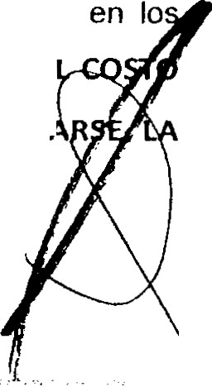

ESPECÍFICO DE LA PÓliZA DEL BLACK HAWK; EN RAZÓN A ELLO ES DE DECLAR'""""''"'"'

2G

DEL AÑO 2011 A LA FECHA DE PRESENTACIÓN DE SOLICITUD DE INFORMACIÓN.

EN RELACIÓN AL CENTRO DE JUSTICIA PARA LAS MEJERES.-

liOBII' !!'O l lLI_ L:S ' / ,\1111
PODER EJEC UTIV O

F isca lía
Genera l d el Est a do

www.j a l isco . job .m
CUÁNTAS MUJERES FUERON DETECTADAS SIENDO VÍCTIMAS DE EXPLOTACIÓt-J SEXUAL, LABORAL O TRATA DE PERSONAS EN GENERAL, PRECISANDO POR CADA UNA: 1.- AÑO DE ATENCIÓN, 11.- TIPO DE EXPLOTACIÓN QUE LA VICTIMIZABA, 111.- MUNICIPIO DE ORIGEN, !V. EDAD DE LA VÍCTIMA;Y V.- ATENCIÓN BRINDADA; DE LAS MUJERES ATENDIDAS EN ElCENTRO DE JUSTICIA PARA LAS MUJERES, CUYA TEMPORALIDAD COMPRENDE DEL 5 DE FEBRERO DEL AÑO 2015 Al31DE MARZO DEL AÑO 2016.

SOLICITUDES PRESENTADAS A ESTA FISCALÍA GENERAL DEL ESTADO DE JALISCO PARA APARICIÓN ANTE CÁMARA EN PRODUCCIONES AUDIOVISUALES COMO VIDEOS MUSICALES, PELÍCULAS, DOCUMENTALES, CORTOS, TELENOVELAS Y ANUNCIOS COMERCIALES, U OTROS SIMILARES DE SUS ELEMENTOS O DE BIENES MUEBLES DE ESTE SUJETO OBLIGADO, DE LA TEMPORALIDAD COMPRENDIDA DEL AÑO 2007 AL 18 DE ABRIL DEL AÑO 2016.

CUMPLA SE

Así lo Acuerdan y firman los integrantes del H. Comité de Transparencia de la Fiscalía General del

Estado de Jalisco, que intervinieron en el mismo; el día de su fecha.

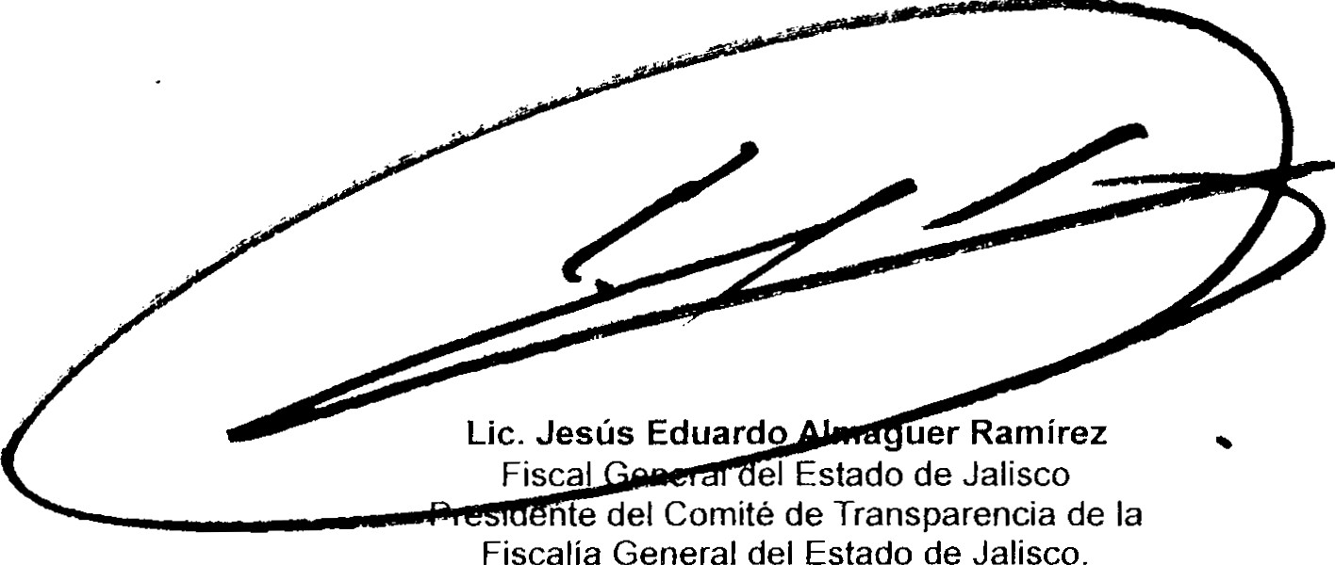

27




ti Oil 1!: H "' ¡¡ D I·. l. LST,\ DO
PODER EJECUTIVO

Fisca lia
General d e l Estado


•

e reas Auxiliares
arencia del sujeto obligado.

--- La presente hoja de firmas forma parte integral de la sesión de trabajo del Comité de
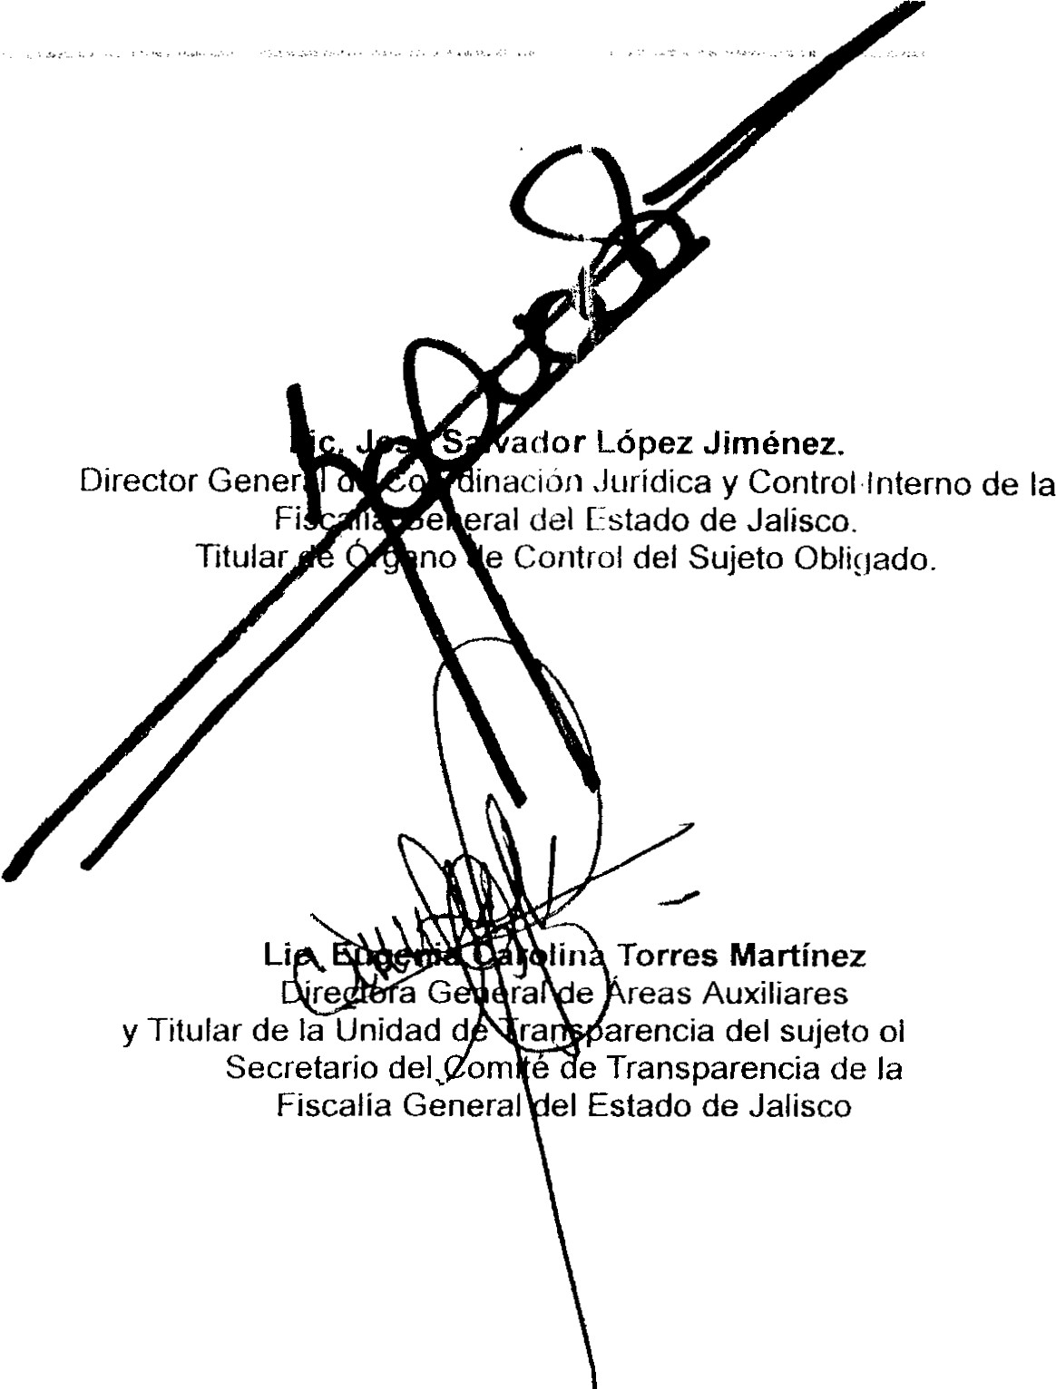

Transparencia de la Fiscalía General del Estado de Jalisco, correspondiente al día 25 veinticinco de Julio del año 2016 dos mil dieciséis, relativo a la declaratoria de inexistencia. ------------------------

28
www.jalisco.gob.m

